МІНІСТЕРСТВО ОСВІТИ І НАУКИ

НАЦІОНАЛЬНИЙ ТЕХНІЧНИЙ УНІВЕРСИТЕТ “ХПІ”

Кафедра “Обчислювальна техніка та програмування”

Розрахункове завдання з дисципліни

«Основи програмування ч.2»

Пояснювальна записка

ЄСПД ГОСТ 19.404–79(СТЗВО – ХПІ – 30.05-2021 ССОНП)

КІТ.120А.13-01 90 01-1 -ЛЗ

Виконав:

студент групи КІТ-120А

Зозуля Ігор Дмитрович

Перевірив:

Давидов В'ячеслав Вадимович

Харків 2021

**Розрахункове завдання**

***Тема:*** *Розробка інформаційно-довідкової системи*

***Мета:*** *Закріпити отримані знання з дисципліни «Програмування» шляхом виконання типового комплексного завдання.*

1. **Призначення та галузь застосування**

Розроблена інформаційно-довідкова система, являє собою колекцію годинників та методи роботи з нею. Згідно заданого завдання колекція має методи: пошуку класичних годинників, пошуку годинника з ціною менше за 400 доларів, пошуку швейцарського годиннику зі скелетоном та сортування списку за вказаним користувачем критерієм і напрямком. Також є методи роботи зі списком, які дають змогу: видалити заданий користувачем годинник зі списку, або весь список, додати годинник до списку, замінити чи отримати годинник по індексу.

Створену інформаційно-довідкову систему можна застосовувати в галузі роботи з годинниками, наприклад інтернет-магазин, або веб-каталог.

1. **Постановка завдання до розробки**

**1.1 Загальне завдання**

1. З розділу ”Розрахункове завдання / Індивідуальні завдання”, відповідно до варіанта завдання, обрати прикладну галузь;
2. Для прикладної галузі розробити розгалужену ієрархію класів, що описана у завдані та складається з одного базового класу та двох спадкоємців. Класи повинні мати перевантажені оператори введення-виведення даних та порівняння;
3. З. Розробити клас-список List.[h/cpp], що буде включати до себе масив (STL-колекцію) вказівників до базового класу. А також базові методи роботи з списком: а) очистка списку б) відображення списку в) додання/видалення/отримання/оновлення елементу;
4. Розробити клас-контролер Controller.[h/cpp], що буде включати колекцію розроблених класів, та наступні методи роботи з цією колекцією: а) читання даних з файлу та ix запис у контейнер (STL-контейнер); б) запис даних з контейнера у файл; в) сортування елементів у контейнері за вказаними критеріями: поле та напрям сортування, які задаються користувачем з клавіатури; г) пошук елементів за вказаними критеріями (три критерія, щоприсутні у кожному варіанті);
5. Розробити клас Menu.[h/cpp], який має відображати діалогове меню для демонстрації реалізованих функцій класу контролера;
6. Оформити схеми алгоритмів функцій класів контролера (за необхідністю), тесту-контролера та діалогового меню;
7. Оформити документацію: пояснювальну записку.

**Додаткові вимоги на оцінку «відмінно»:**

* виконати перевірку вхідних даних за допомогою регулярних виразів.
* критерій для пошуку та сортування задавати у вигляді функтора;
* розробити клас-тестер контролеру ControllerTest.срр, основною метою якого буде перевірка коректності роботи класу-контролера.

**1.2 Індивідуальне завдання**

**–** Варіант 13. "Годинник"

* Поля базового класу:
  + Чи є водонепроникним (наприклад: так, ні)
  + Назва моделі (наприклад: EFR-526L-1AVUEF, CS 55)
  + Ціна, USD (наприклад: 300, 1200)
  + Виробник (структура, що містить назву фірми та країну її місцезнаходження)
  + Стиль (один з переліку: спорт, класика, захищений)
* Спадкоємець 1 – Механічний годинник. Додаткові поля:
  + Наявність автопідзаводу (наприклад: так, ні)
  + Наявність скелетону (наприклад: так, ні)
* Спадкоємець 2 – Кварцовий годинник. Додаткові поля:
  + Тип батареї (один з переліку: сонячна, звичайна)
  + Ємність батареї, mAh (наприклад: 250, 330)
* Методи роботи з колекцією:
  1. Знайти годинники з ціною менше 400$
  2. Знайти всі швейцарські годинники зі скелетоном
  3. Знайти всі годинники стилю «Класика»

1. **Опис вхідних та вихідних даних**

**3.1 Опис вхідних даних**

Під час запуску програма зчитує данні з файлу за шляхом «../assets/input.txt». В файл повинен містити наступні параметри: перший, це символ (‘M’ (Mechanical) чи ‘Q’ (Quartz)), який позначає тип вхідного об’єкту, наступний цифра 1 чи 0, що позначає чи є годинник вологозахищеним (1 – так, 0 – ні), потім модель годиннику, його ціна та стиль (0 – захищений, 1 – класичний, 2 – спортивний), назва фірми та країну її місце знаходження, потім в залежності від типу, якщо обраний ‘M’ (механічний годинник): цифра 1 чи 0, що позначає чи є в годинника автопідзавод (1 – так, 0 – ні), потім цифра 1 чи 0, що позначає чи є в годинника скелетон(1 – так, 0 – ні); якщо обраний ‘Q’ (кварцовий годинник): тип акумулятору (0 – графеновий, 1 – LI-іонний, 2 – сонячний) та його ємність в mAh. Приклад файлу з вхідними даними продемонстровані на рисунку 1.

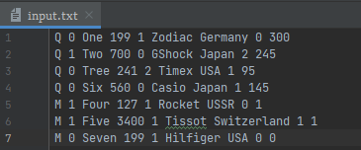

*Рисунок 1* – Приклад вхідного файлу

**3.2 Опис вихідних даних**

Вихідні данні записуються у файл розташований за шляхом «../dist/output.txt», в тому ж порядку, в якому задані данні у списку. Приклад файлу з вихідними даними продемонстровані на рисунку 2.

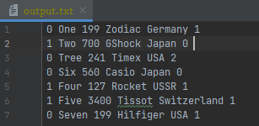

*Рисунок 2* – Приклад вихідного файлу

1. **Опис складу технічних та програмних засобів**

**4.1 Функціональне призначення**

Програма виводить меню можливих дій с колекцією, та в залежності від отриманих від користувача даних виконує методи із загального та індивідуально завдань.

**4.2 Опис логічної структури програми**

*Головна функція*(main()). Виводить меню та викликає функції gettingPoint(), який отримує від користувача номер дії, яку необхідно виконати з колекцією. І в залежності від отриманого результату функція main() викликає необхідну функцію.

*Метод демонстрації вмісту контейнеру* (showListMenu()). Виводить вміст усього контейнеру на екран.

*Метод зчитування данних з файлу* (readFromFile())*.* Зчитує данні з файлу та записує їх у контейнер.Схема алгоритму методу подана на рисунку 3.

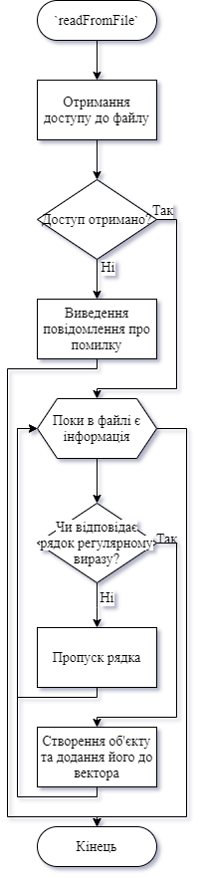

*Рисунок 3* – Схема алгоритму методу readFromFile

*Метод запису данних до файлу* (writeToFile()).Записує данні з контейнеру до файлу. Схема алгоритму методу подана на рисунку 4.

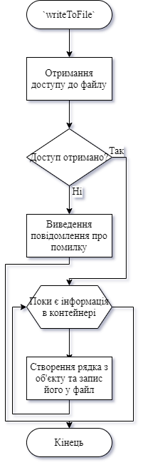  
*Рисунок 4* — Схема алгоритму методу writeToFile

*Метод сортування вмісту контейнера* (sorting(char way, int criterion)).Сортує данні відповідно критерію (1 – сортування за вологозахистом; 2 – сортування за ціною; 3 – сортування за моделлю; 4 – сортування за фірмою; 5 – сортування за країною; 6 – сортування за стилем) та напрямку сортування (‘<’ – від меншого до більшого; ‘>’ – від більшого до меншого). Схема алгоритму методу подана на рисунку 5. (Реалізація методу знаходиться в додатку А та реалізація функторів знаходиться в додатку Б)

*Рисунок 5* — Схема алгоритму методуsorting

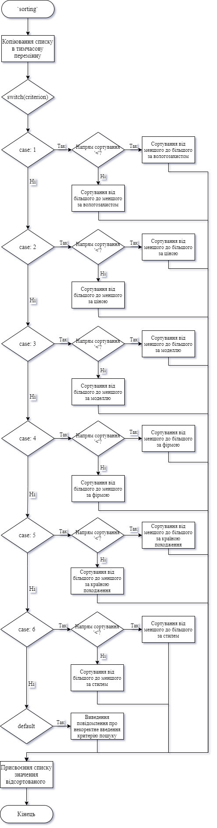

*Метод додання ланки до контейнера* (addLink(watch *watchLink)).Додає ланку до контейнеру, використовуючи вже існуючий об’єкт. Схема алгоритму методу подана на рисунку 6.

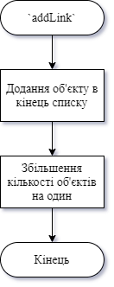

*Рисунок 6* — Схема алгоритму методуaddLink

*Метод видалення ланки за індексом* (deleteLink(int index)).Видаляє ланку з контейнеру за індексом. Схема алгоритму методу подана на рисунку 7.

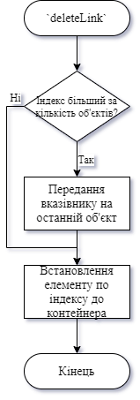

*Рисунок 7* — Схема алгоритму методуdeleteLink

*Метод пошуку годинника*(find(int criterion)).Знаходить потрібний годинник відповідно до критерію (1 – пошук годинників з ціною нижчою за 400$; 2 – пошук класичних годинників; 3 – пошук швейцарських годинників зі скелетоном). Схема алгоритму методу подана на рисунку 8. (Реалізація методу знаходиться в додатку Б)

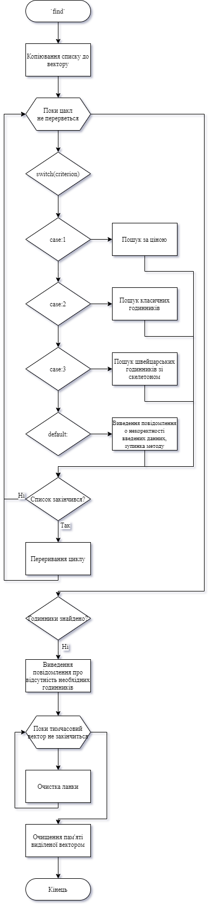

*Рисунок 8* — Схема алгоритму методуfind

*Метод очищення всього списку* (clearList()).Очищає інформацію з усього списку.

**4.3 Структура проекту**

.

├── CMakeLists.txt

├── Doxyfile

├── Makefile

├── assets

│   └── input.txt

├── dist

│   └── main.bin

├── doc

│   ├── RGZ.docx

│   ├── assets

│   │   ├── RGZ.drawio

│   │   ├── addLink.png

│   │   ├── afterSort.png

│   │   ├── befoureSort.png

│   │   ├── classicWatches.png

│   │   ├── deleteLink.png

│   │   ├── find.png

│   │   ├── output_samFile.png

│   │   ├── readFromFile.png

│   │   ├── sample_file.png

│   │   ├── sorting.png

│   │   ├── swissWithSkeleton.png

│   │   ├── watchUnder400.png

│   │   └── writeToFile.png

│   └── ~$RGZ.docx

├── src

│   ├── controller.cpp

│   ├── controller.h

│   ├── list.cpp

│   ├── list.h

│   ├── main.cpp

│   ├── menu.cpp

│   ├── menu.h

│   ├── watch.cpp

│   └── watch.h

└── test

└── test.cpp

**4.4 Варіанти використання**

Для демонстрації результатів використовується IDE Clion. Нижче наводиться послідовність дій запуску програми.

*Крок 1* (рисунок 11). Виконаємо методи пошуку.

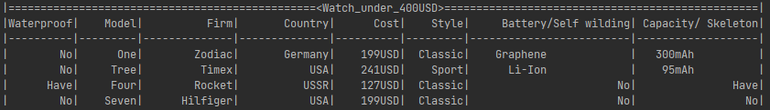

а) Пошук годинників з ціною менше 400 доларів

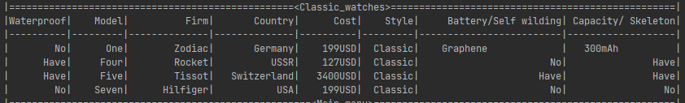

б) Пошук класичних годинників



в) Пошук швейцарських годинників зі скелетоном  
*Рисунок 11* — результати роботи методів пошуку

*Крок 2* (рисунок 12). Виконаємо метод сортування.

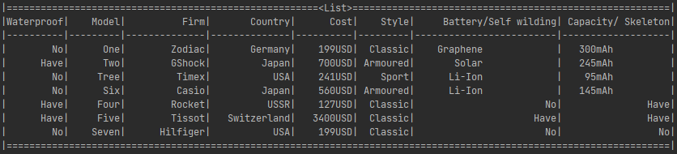

1. Список до сортування

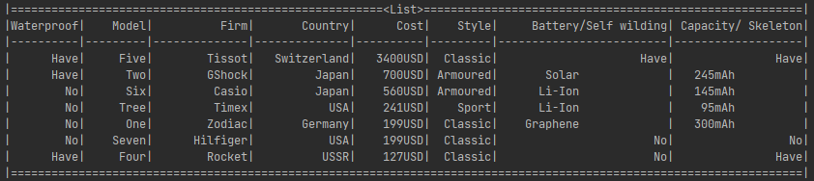

б) Список після сортування  
*Рисунок 12* — результат роботи методу сортування

**Висновки**

Виконуючи розрахункове завдання я закріпив отримані знання з дисципліни «Програмування» та отримав практичні навички шляхом виконання типового комплексного завдання.

**Додаток А. Реалізація методу** sorting(char way, int criterion)

void controller::sorting(char way, int criterion) {  
 auto tmp = watchList.getList();  
 switch (criterion) {  
 case 1:  
 if (way == '<') {  
 sort(tmp.begin(), tmp.end(), functorMoreWaterproof);  
 } else {  
 sort(tmp.begin(), tmp.end(), functorLessWaterproof);  
 }  
 break;  
 case 2:  
 if (way == '<') {  
 sort(tmp.begin(), tmp.end(), functorMoreCost);  
 } else {  
 sort(tmp.begin(), tmp.end(), functorLessCost);  
 }  
 break;  
 case 3:  
 if (way == '<') {  
 sort(tmp.begin(), tmp.end(), functorMoreModel);  
 } else {  
 sort(tmp.begin(), tmp.end(), functorLessModel);  
 }  
 break;  
 case 4:  
 if (way == '<') {  
 sort(tmp.begin(), tmp.end(), functorMoreFirm);  
 } else {  
 sort(tmp.begin(), tmp.end(), functorLessFirm);  
 }  
 break;  
 case 5:  
 if (way == '<') {  
 sort(tmp.begin(), tmp.end(), functorMoreCountry);  
 } else {  
 sort(tmp.begin(), tmp.end(), functorLessCountry);  
 }  
 break;  
 case 6:  
 if (way == '<') {  
 sort(tmp.begin(), tmp.end(), functorMoreStyle);  
 } else {  
 sort(tmp.begin(), tmp.end(), functorLessStyle);  
 }  
 break;  
 default:  
 cout << ("| Incorrect variant!!!") << endl;  
 break;  
 }  
 this->watchList.setLinks(tmp);  
}

**Додаток Б. Реалізація функторів**

bool functorLessCost(watch *one, watch *two) {  
 bool result = false;  
 auto *tempOne = (watch *) one->copy();  
 auto *tempTwo = (watch *) two->copy();  
 if (tempOne->getCost() > tempTwo->getCost()) {  
 result = true;  
 delete tempOne;  
 delete tempTwo;  
 }  
 return result;  
}

bool functorMoreCost(watch *one, watch *two) {  
 bool result = false;  
 auto *tempOne = (watch *) one->copy();  
 auto *tempTwo = (watch *) two->copy();  
 if (tempOne->getCost() < tempTwo->getCost()) {  
 result = true;  
 delete tempOne;  
 delete tempTwo;  
 }  
 return result;  
}

bool functorLessWaterproof(watch *one, watch *two) {  
 bool result = false;  
 auto *tempOne = (watch *) one->copy();  
 auto *tempTwo = (watch *) two->copy();  
 if (tempOne->getWaterproof() > tempTwo->getWaterproof()) {  
 result = true;  
 delete tempOne;  
 delete tempTwo;  
 }  
 return result;  
}

bool functorMoreWaterproof(watch *one, watch *two) {  
 bool result = false;  
 auto *tempOne = (watch *) one->copy();  
 auto *tempTwo = (watch *) two->copy();  
 if (tempOne->getWaterproof() < tempTwo->getWaterproof()) {  
 result = true;  
 delete tempOne;  
 delete tempTwo;  
 }  
 return result;  
}

bool functorLessModel(watch *one, watch *two) {  
 bool result = false;  
 auto *tempOne = (watch *) one->copy();  
 auto *tempTwo = (watch *) two->copy();  
 if (tempOne->getModel() > tempTwo->getModel()) {  
 result = true;  
 delete tempOne;  
 delete tempTwo;  
 }  
 return result;  
}

bool functorMoreModel(watch *one, watch *two) {  
 bool result = false;  
 auto *tempOne = (watch *) one->copy();  
 auto *tempTwo = (watch *) two->copy();  
 if (tempOne->getModel() < tempTwo->getModel()) {  
 result = true;  
 delete tempOne;  
 delete tempTwo;  
 }  
 return result;  
}

bool functorLessFirm(watch *one, watch *two) {  
 bool result = false;  
 auto *tempOne = (watch *) one->copy();  
 auto *tempTwo = (watch *) two->copy();  
 if (tempOne->getManufacturer().getFirm() > tempTwo->getManufacturer().getFirm()) {  
 result = true;  
 delete tempOne;  
 delete tempTwo;  
 }  
 return result;  
}

bool functorMoreFirm(watch *one, watch *two) {  
 bool result = false;  
 auto *tempOne = (watch *) one->copy();  
 auto *tempTwo = (watch *) two->copy();  
 if (tempOne->getManufacturer().getFirm() < tempTwo->getManufacturer().getFirm()) {  
 result = true;  
 delete tempOne;  
 delete tempTwo;  
 }  
 return result;  
}

bool functorLessCountry(watch *one, watch *two) {  
 bool result = false;  
 auto *tempOne = (watch *) one->copy();  
 auto *tempTwo = (watch *) two->copy();  
 if (tempOne->getManufacturer().getCountry() > tempTwo->getManufacturer().getCountry()) {  
 result = true;  
 delete tempOne;  
 delete tempTwo;  
 }  
 return result;  
}

bool functorMoreCountry(watch *one, watch *two) {  
 bool result = false;  
 auto *tempOne = (watch *) one->copy();  
 auto *tempTwo = (watch *) two->copy();  
 if (tempOne->getManufacturer().getCountry() < tempTwo->getManufacturer().getCountry()) {  
 result = true;  
 delete tempOne;  
 delete tempTwo;  
 }  
 return result;  
}

bool functorLessStyle(watch *one, watch *two) {  
 bool result = false;  
 auto *tempOne = (watch *) one->copy();  
 auto *tempTwo = (watch *) two->copy();  
 if (tempOne->getStyle() > tempTwo->getStyle()) {  
 result = true;  
 delete tempOne;  
 delete tempTwo;  
 }  
 return result;  
}

bool functorMoreStyle(watch *one, watch *two) {  
 bool result = false;  
 auto *tempOne = (watch *) one->copy();  
 auto *tempTwo = (watch *) two->copy();  
 if (tempOne->getStyle() < tempTwo->getStyle()) {  
 result = true;  
 delete tempOne;  
 delete tempTwo;  
 }  
 return result;  
}

**Додаток В. Реалізація методу** find(int criterion)

vector<watch *> controller::find(int criterion) const {  
 vector<watch *> result;  
 vector<watch *> tmp = this->watchList.getList();  
 bool flag = true;  
 auto iter = tmp.begin();  
 while (true) {  
 switch (criterion) {  
 case 1:  
 iter = find_if(iter, tmp.end(), findPriceHelp);  
 break;  
 case 2:  
 iter = find_if(iter, tmp.end(), findClassicHelp);  
 break;  
 case 3:  
 iter = find_if(iter, tmp.end(), findSwitzerlandWithSkeletonHelp);  
 break;  
 default:  
 cout << ("| Criterion entered incorrectly!!!") << endl;  
 return result;  
 }  
 if (iter == tmp.end()) {  
 break;  
 }  
 flag = false;  
 result.push_back((mechanicalWatches *) *iter);  
 ((mechanicalWatches *) *iter)->show();  
 cout << endl;  
 iter++;  
 }  
 if (flag) {  
 cout << "|There are no suitable watches!" << endl;  
 }  
 while (!tmp.empty()) {  
 tmp.pop_back();  
 }  
 tmp.clear();  
 tmp.shrink_to_fit();  
 return result;  
}